Come accedere al CBS (Corso Base Sicurezza) del Politecnico di Milano

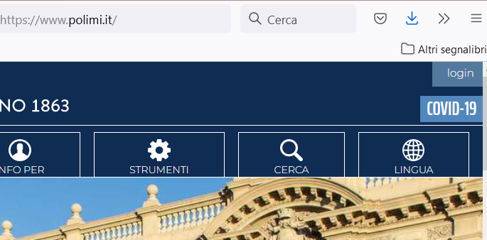

Accedere al sito del Politecnico di Milano e cliccare sulla voce “login” in alto a destra per accedere alla pagina “servizi on line”

Se già in possesso di codice persona e password (“CREDENZIALI POLIMI”), inserirli e premere “accedi” per accedere ai servizi on line.

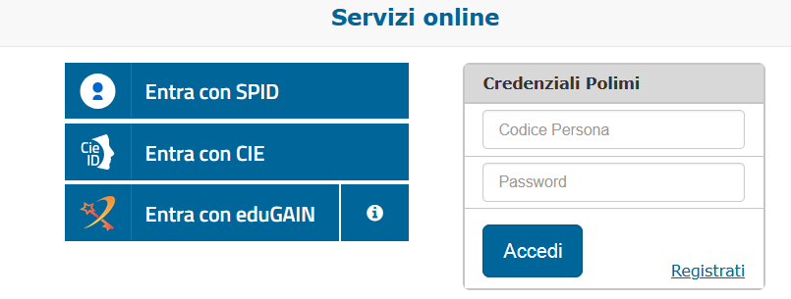

Se non si ha ancora il codice persona, cliccare su “registrati” e seguire le istruzioni

Una volta entrati nei servizi on line, nel menù “servizi”, accedere al sottomenù “Dati”

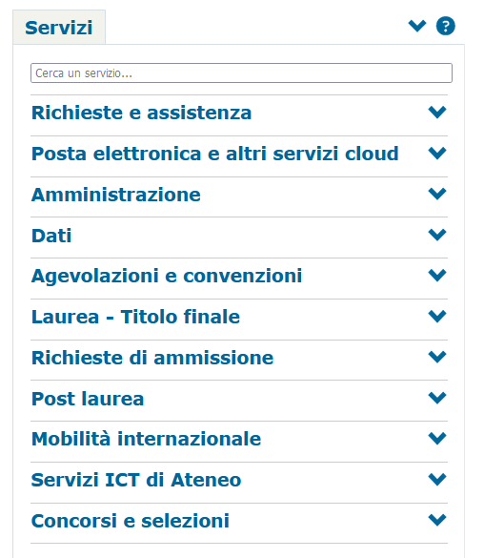

Nel sottomenù “Dati”, cliccare alla voce “corsi di formazione”

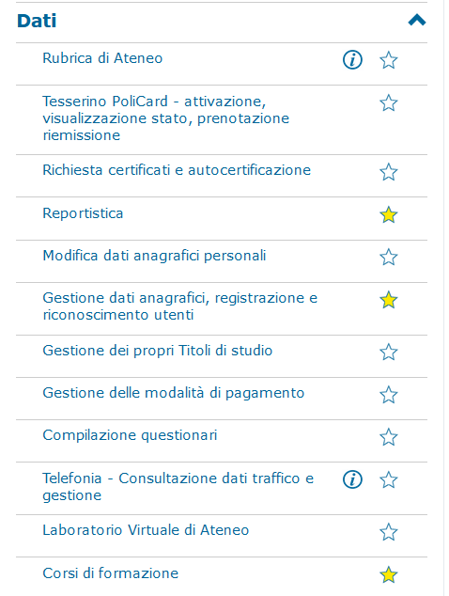

Si aprirà una schermata in cui sono presenti tutti i corsi disponibili. Cliccare sulla voce “Corsi sicurezza”.

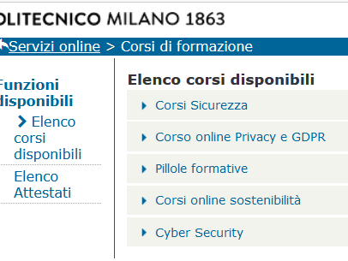
Il Corso Base Sicurezza è il primo in elenco.
ATTENZIONE: nella stessa pagina è presente un corso sulla sicurezza del Dipartimento di Scienze e Tecnologie Aerospaziali. NON VA SEGUITO. Il corso è fruibile unicamente dal personale che deve accedere a particolari strutture del Dipartimento.

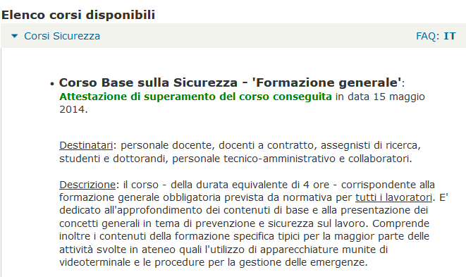

Una volta superato il corso, cliccare sul menù a sinistra la voce “elenco attestati”

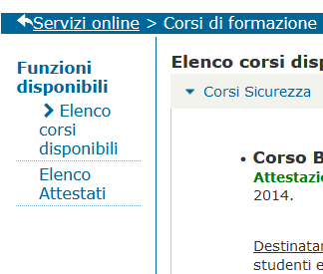

In “definizione parametri” controllare che il corso indicato sia quello corretto e cliccare “conferma”

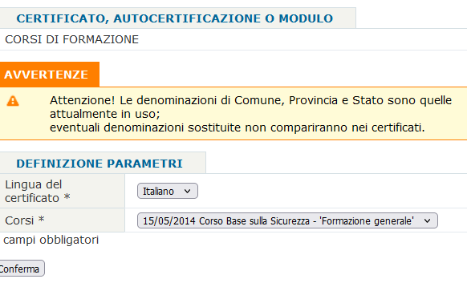

Cliccare sulla voce “stampa documento”. Scegliere la voce “salva file” per salvare una copia dell’attestato in formato .pdf.

